Neue Impulse beleben die Deutsche Sprache
Der Schweinejournalismus unserer von Mohammedanern und Negern kulturbereicherten Zeit hat es mit sich gebracht, daß nur noch gegrunzt, gerülpst und gefurzt statt geschrieben und gesprochen wird.
Vor 100 Jahren zitierte Karl Kraus Arthur Schopenhauer, der vor 200 Jahren sagte:
»Die deutsche Sprache ist jetzt völlig vogelfrei für jeden Skribler, der im Dienst eines Buchhändlers, oder Zeitungsschreibers, das Papier beklext: wenn dies so fortgeht, so wird, über 100 Jahre, die deutsche Sprache, die Sprache, in der unsere Klassiker geschrieben haben, eine tote sein, und statt ihrer in Deutschland ein wortarmer und grammatisch ungelenker Jargon, das Werk obiger Reformatoren, geredet werden.«
Mein Kommentar dazu:
Es WIRD nicht gehen, es geht schon: Aber jede Phantasie eines Flachkopfes kann noch verflachköpferter werden. Der Dummheit sind im heutigen Deutschland keine Grenzen mehr gesetzt. Die Zeitung 'Junge Freiheit' schreibt am 11. August 2012:
»Der Grundschulverband will eine Schriftreform an der Grundschule durchsetzen, die schwere Folgen für die Fertigkeit hätte, mit der Hand zu schreiben. Er möchte, daß nur noch unverbundene Druckbuchstaben gelehrt werden, die sogenannte »Grundschrift» Mit seinem Ansinnen hat der wirtschaftlich und politisch gut vernetzte Verband Unterstützer bis hinauf zu den Kultusministerien gewonnen … Maresi Lassek leitet eine Grundschule in Bremen. Sie ist die Vorsitzende des Grundschulverbands, der die Schreibschrift abschaffen will. 90 Prozent ihrer Schüler sind Ausländerkinder. Die Schule bekennt in ihrem Netzauftritt, daß »ein Teil der Eltern nicht oder nur eingeschränkt lesen und schreiben kann«, und sie gibt zu, daß sie nicht einmal Notenzeugnisse erteilen kann und sogar zum Teil auf türkisch, kurdisch, polnisch und arabisch unterrichten muß, um Lerninhalte vermitteln zu können. In einem solchen Umfeld ist man freilich schon froh darüber, daß die Kinder wenigstens Druckbuchstaben schreiben können.«
Vor allem soll die Dominanz männlicher Namensgebung gebrochen werden, also wird das Binnen—I eingeführt: Unter Lehrern versteht man an sich von jeher alle, die im Lehrerzimmer ihre Stulle mampfen. Jetzt hat man aber entweder von Lehrerinnen und Lehrern zu sprechen oder LehrerInnen zu schreiben (sprechen kann man dieses Wort nun nicht mehr). Vorläufiger Höhepunkt ist die Erfindung des Redepults (sächlich), das das Rednerpult (männlich—sexistisch) ablöst. Wer es nicht glaubt muß es halt sein lassen, aber es gibt schon ein »Essener Kolleg für Geschlechterforschung«, es gibt Aufsätze und Bücher mit dem Titel »Das Geschlecht der Zukunft«, »Der männliche Berufsbegriff — eine Barriere für die Geschlechtergerechtigkeit« oder »Geschlechtergerechte Familienpolitik. Wahlfreiheit als Leitbild für die Arbeitsteilung in der Familie«.
Ich begrüße den Vorschlag der Grundschrift und rege an, bei dieser (einmaligen!) Gelegenheit auch die viel vernünftigere Schreibrichtung von rechts nach links einzuführen. Wer nur konnte auf so etwas verfallen!? Das sieht dann — anfangs etwas ungewohnt — beispielsweise so aus:
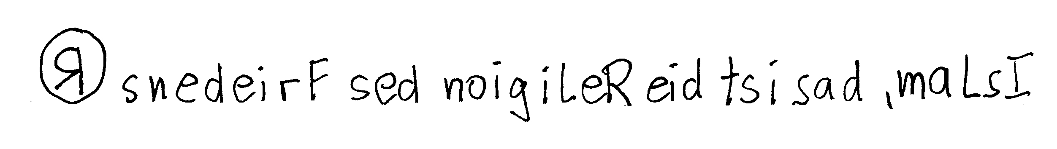
Aber wollen wird denn auf halbem Wege stehenbleiben? Wenn wir ausnahmsweise unseren ungläubigen Verstand anwendeten, dann haben wir die Erleuchtung: Weg mit den Vokalen! Die sind doch völlig überflüssig! (Ich gebe zu, die Idee ist nicht von mir, ich habe nur die Logik der arabischen Sprache benutzt. So zeigt sich mal wieder: von den Mohammedanern lernen, heißt siegen lernen.) Die nun endgültige Fassung ist einfach schick, sozusagen sexy:

Na also, dabei lassen wir's! Wie schon eine alte Faustregel sagt: »Nicht verzagen, Mohammed (Allahs Segen und Heil seien auf ihm) fragen.«

/home/Roland/Islam_Ausl/Texte/neue_impulse.odt

